МИССИЯ ЛИЦЕЯ.
На протяжении 20 лет существования Лицей выполняет Миссию образовательной поддержки детей из сложной жизненной ситуации.

В 2014-15 году в Лицее 172 лицеиста из 44 регионов страны.
В Лицее представлены все Федеральные округа РФ, несколько национальных республик и автономий.
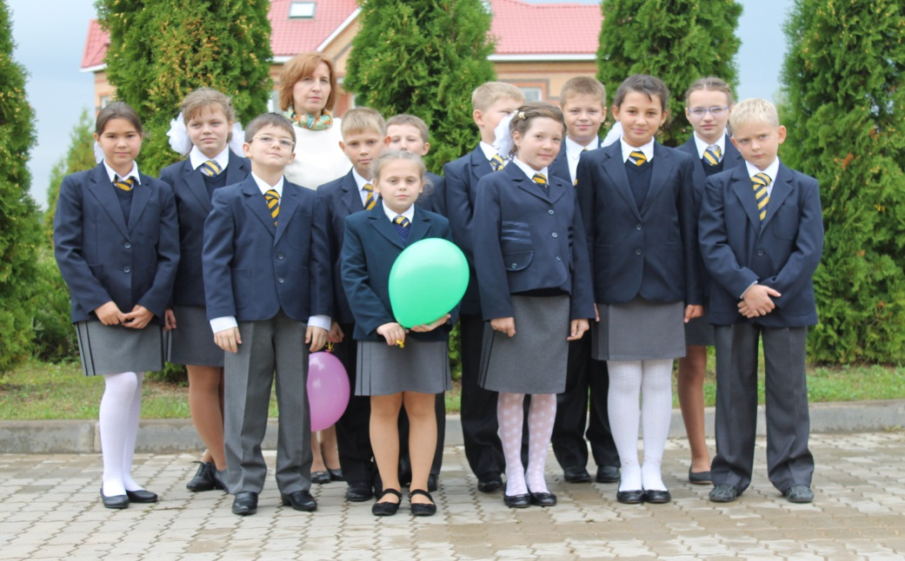 | Новички 5 го класса 2014 года:  Опекаемые дети – 5 человек  Неполная семья – 5 человек  Многодетная семья-2 человека

Тезисы развития на 2015-18 гг.
1.Сохранять социальную направленность Лицея.
2.Совершенствовать условия для поддержки детей самой различной одаренности: интеллектуальной, творческой, спортивной, коммуникативной.
3. Улучшать систему приема детей в Лицей на основе принципов доступности, открытости, прозрачности, дифференциации.

МОДЕЛЬ ИДЕАЛЬНОГО ВЫПУСКНИКА.
Педагоги и воспитатели ориентируются на модель выпускника, как желаемый образец образованности и воспитанности.
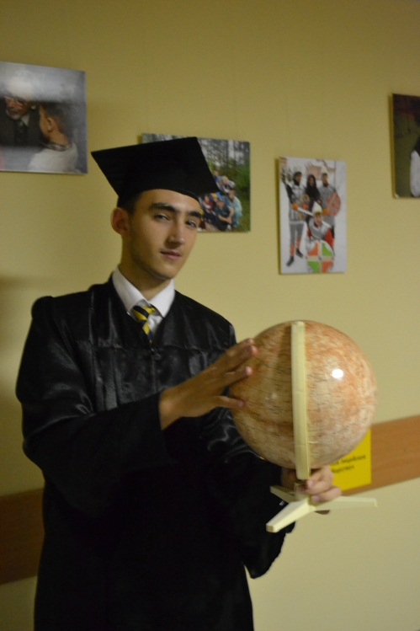 |  | В области воспитания приоритетными качествами становятся  Чувство ответственности за свои решения, выбор, действия.  Навык самоорганизации жизни (от бытовых аспектов, до строительства  карьеры).  Навык активности в пространстве гражданского общества.  Приоритет гуманистических общечеловеческих ценностей над клановыми,  узконациональными, псевдопатриотическими.  Толерантность и эмпатия к людям с иными национальностью, верой,  ценностями, точкой зрения,  Трудолюбие, созидательное и позитивное отношение к жизни  В области образования выпускник должен обладать  Конкурентоспособность при поступлении в качественные вузы страны.  Знание и навыки основ востребованной профессии для обеспечения  заработка в студенчестве.  Высокий уровень приобщения к классической культуре. Наличие основ  художественного образования (музыка, хореография)  Навыки взаимодействия в современном информационном пространстве.  Качественное знание разговорного английского языка.  В области физического развития и здоровья выпускник должен обладать  Привычкой к здоровому образу жизни  Навыками здоровьесбережения и профилактики заболеваний  Подтянутостью и спортивностью
Тезисы развития на 2015-18 гг.
Дополнить модель личности принципами:
Лицеисты стремятся быть:  1.Любознательными | Их природная любознательность постоянно поддерживается и развивается. Они приобретают навыки, необходимые для исследования, а также демонстрируют независимость в процессе обучения. Они активно наслаждаются обучением, и их тяга к познаниям будет сопровождать их всю жизнь.
2.Знающими | Они используют концепции, идеи и мысли, имеющие как глобальное, так и локальное значение. В процессе этого они приобретают глубокие знания и развивают понимание по многим предметам.
3.Думающими | Они самостоятельно учатся применять навыки критического мышления при рассмотрении сложных проблем, принимают обоснованные решения, основанные на принципах морали.
4.Умеющими общаться | Они способны получать информацию и уверено выражать свои идеи более, чем на одном языке и разными коммуникативными способами. Они проявляют желание сотрудничать с другими и успешно это делают.
5.Принципиальными | Они честны, обладают чувством справедливости, уважают законы, права личности, коллектива и общества. Они несут ответственность за свои действия и их последствия.
6.Широко мыслящими | Они понимают и ценят свою культуру и историю, открыты к различным точкам зрения, уважают ценности и традиции других людей и сообществ. Они привычны к рассмотрению ситуации с разных точек зрения и стремятся приобрести новый опыт.
7.Неравнодушными | Они демонстрируют сочувствие, участие и понимание нужд и чувств других людей. Они оказывают помощь и прилагают усилия для изменения к лучшему в жизни других и в окружающей среде.
8.Решительными | В незнакомых ситуациях они способны действовать обдуманно и без страха, их вера в себя и независимость духа позволяют им попробовать себя в новом качестве, опробовать новые роли и стратегии. Они смело выражают свои идеи и защищают то, во что верят
9.Гармонично развивающимися | Признают одинаковую важность как физического, так и интеллектуального и эмоционального равновесия и стремятся к личному благополучию и благополучию других.
10. Способными к самоанализу | Они дают осмысленную оценку собственному обучению и способны к конструктивному анализу своих сильных и слабых сторон.

ЗДОРОВЬЕ И БЕЗОПАСНОСТЬ ВОСПИТАННИКА – ГЛАВНОЕ УСЛОВИЕ ЛИЦЕЯ

Статистика динамики заболеваемости за пять лет демонстрирует оздоровительную функцию Лицея. Система оздоровительного эффекта опирается на: профилактический потенциал медицинского пункта, оздоровительный режим и процедуры в системе распорядка дня и занятий, диетическое питание в столовой.

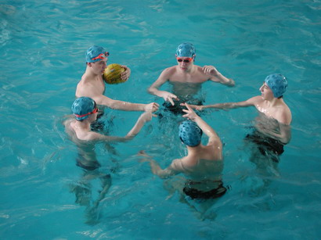
Физкультурная составляющая профилактика:  Еженедельный час оздоровительного плавания, ежедневная зарядка на улице, 3-4 занятия физкультурой еженедельно | Профилактика медицинского пункта:  Гала-камера, , кислородный коктейль, круглосуточный прием педиатора, процедуры фииотерапии ежедневно с 8.00 до 20.00
Тезисы развития на 2015-18 гг.
1. Сохранить достигнутое
2. Сохранять приоритет профилактики заболеваний
3. Ввести современный документооборот в медицинском пункте
4. Внедрять самые современные методы и приемы профилактики заболеваний, укрепления и закаливания организма, поддержания гигиены.
5. Укреплять МТБ Лицея

ОБРАЗОВАНИЕ – ПРИОРИТЕТ ДЕЯТЕЛЬНОСТИ ЛИЦЕЯ.

Лицей реализует программы:
1. Основного общего образования, используя адаптивную модель в 5-9 классах, позволяющую обучить до стандарта ГИА ученика любого начального уровня
2. Среднего общего образования. используя модель углубленного обучения по отдельным предметам в 10-11, позволяющая максимально эффективно сдать ЕГЭ

Сравнительная таблица результативности обучения по критериям
Критерии |  | 2011-12 | 2012-13 |  | 2013-14
Средний балл выше 4 |  | 71% | 73% |  | 74%
Олимпиады  Победители и призеры районного и областного туров |  | 20 (3) | 16 (2) |  | 17 (4)
ЕГЭ |  | Русский – 73  Математика - 50 | Русский -74  Математика - 68 |  | Русский -75  Математика – 55
ГИА – ОГЭ |  | Русский -38  Математика - 21 | Русский - 37 Математика - 24 |  | Русский - 39  Математика- 22 Обществознание - 29
Медалисты |  | 3 (1 золото) | 5 (3 золото) |  | 3 (золото)
 | 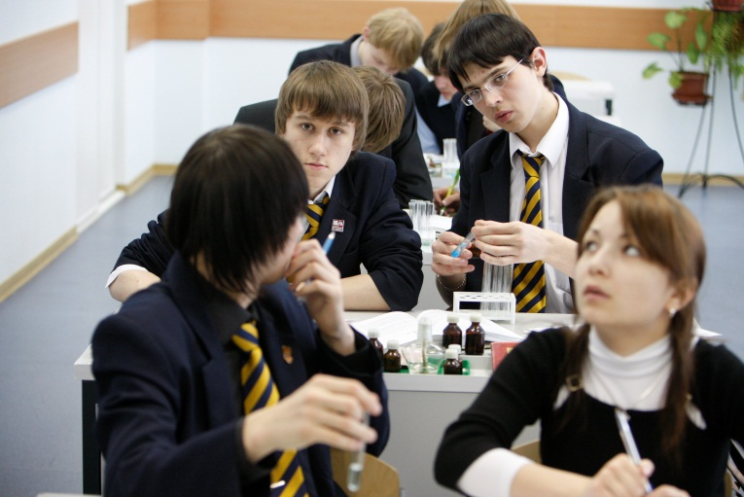 |  |  | 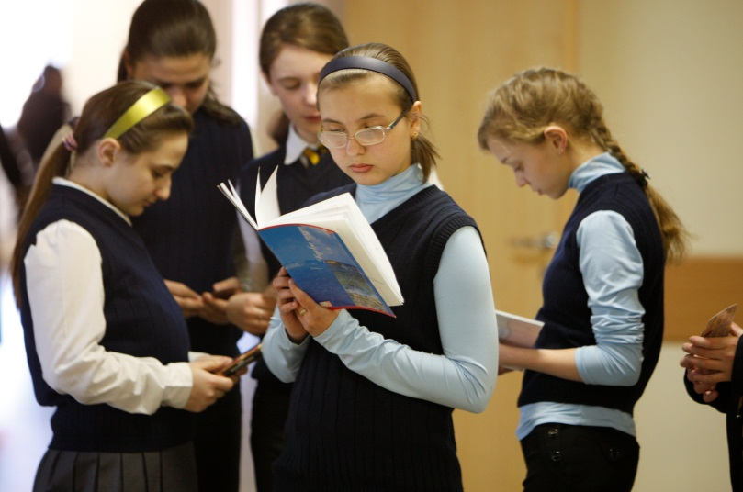

Текущая результативность в первом полугодии 2014-15 у.г.
I полугодие 2014-15 у.г.
Класс | 5 | 6 | 7 | 8 | 9а | 9б | Лицей – основная школа
Кол-во учеников | 14 | 22 | 25 | 21 | 21 | 18 | 121
Успешных (средний балл 4 и выше) уч-ся | 14 | 14 | 17 | 14 | 13 | 12 | 84 (70% - успешности)
I полугодие 2014-15 у.г.
Класс | 10 | 11а | 11б |  |  |  | Лицей – средняя школа
Кол-во учеников | 21 | 15 | 15 |  |  |  | 51
Успешных (средний балл 4 и выше)уч-ся | 21 | 14 | 13 |  |  |  | 48 (94% - успешности)

ПОБЕДИТЕЛИ И ПРИЗЁРЫ РАЙОННЫХ И ОБЛАСТНОЙ ОЛИМПИАД В 2014-15 у.г.
1 | Русский язык | 8 | Мотков Дмитрий | призёр
2 |  | 10 | Сазонова Полина | призёр
3 | Обществознание | 7 | Шибаева Инна | призёр
4 |  | 7 | Галузин Всеволод | призёр
5 |  | 8 | Ермолина Анастасия | призёр
6 |  | 9б | Ушаков Алексей | призёр
7 |  | 10 | Рачицкий Павел | победитель
8 |  | 11б | Милосердова Ирина | призёр
9 | Биология | 7 | Александров Александр | призёр
10 |  | 7 | Галузин Всеволод | призёр
11 |  | 8 | Мальцев Данила | призёр
12 |  | 9б | Решетняк Дарья | призёр
13 |  | 10 | Рачицкий Павел | призёр
14 |  | 11а | Яковлева Виктория | призёр
15 | ОБЖ | 8 | Бадада Илья | призёр
16 |  | 9б | Рябова Дарья | призёр
17 | География | 8 | Ермолина Анастасия | призёр
18 | Литература | 7 | Шибаева Инна | призёр
19 |  | 9б | Решетняк Дарья | призёр
20 |  | 10 | Белоконь Марта | призёр
21 |  | 11а | Максименко Анна | призёр
22 | Математика | 11а | Абасов Ислам | призёр
23 | Информатика | 11а | Абасов Ислам | призёр
24 | Физика | 8 | Мотков Дмитрий | победитель
25 | Право | 10 | Рачицкий Павел | призёр
26 | Английский язык | 8 | Кракхофер Никита | призёр
27 |  | 10 | Постников Даниил | призёр
28 | Обществознание | 10 | Рачицкий Павел | Призер областной олимпиады
В рамках программы развития Лицея на 2012-14 годы были реализованы проекты:
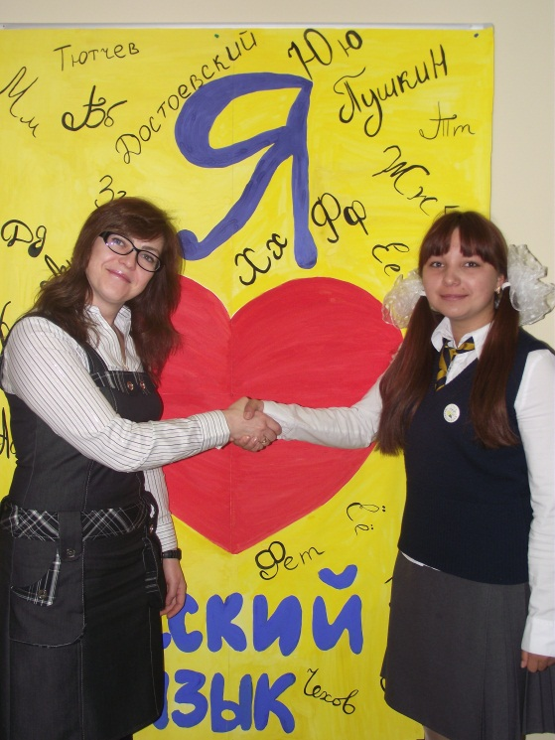
- Расширенное обучение английского языка. 5, 6,7 класс (база)– 3 часа в неделю, 8, 9 класс (база)- 4 часа в неделю, 9 класс (профиль) – 6 часов внеделю, 10, 11 класс (база) – 4 часа в неделю, 10-11 класс (профиль) – 5 часов в неделю
- Углубленная подготовка к предметам ЕГЭ по математике, русскому языку, физике, истории и обществознанию. 11 класс - русский язык – 7 часов в неделю, математика – 10 часов в неделю
11 класс по выбору – история и обществознание – 10 часов в неделю, физика – 8 часов в неделю
- Индивидуально-ориентированная работа с интеллектуально одаренными детьми (подготовка к олимпиадам). Охватывает около 40 лицеистов по 14 предметам
- Исследовательская работа в рамках Научного Лицейского Общества. Охватывает более 100 лицеистов и 25 преподавателей ежегодно. Плюс работает 6 исследовательских постоянных групп-лабораторий направленных на изучение территории Кораллово: 2 исторических, 1 биологическая, 1 физическая, 1 психологическая. 1 культурологическая. В лабораториях занято до 50 лицеистов.
- Функционирует система дополнительных компенсирующих занятий для адаптивного курса математике и русскому языку в 5-9 классах.
- В Лицее развернута система текущего, промежуточного и итогового мониторинга результатов обучения: электронный журнал, еженедельный рейтинг среднего балла, сравнительный мониторинг результатов по классам, система тренировочного тестирования по ОГЭ и ЕГЭ.
- В экспериментальном режиме организован доступ Лицеистов к видеоархиву уроков для повторения.
Тезисы развития на 2015-18 гг.
1.Сохранить достигнутое
2. Выстроить систему углубленного изучения английского языка 5-11 класс.
- Увеличение количества часов на изучение английского .
- Освоение двухуровневого преподавания: база и профиль.
- Организация преподавания на английском языке не менее одного курса (спецкурса) в каждой из образовательной области: социальные науки, искусство, филология, математика, естествознание.
- Создание элементов языковой среды в Лицее и коттеджах
- Развивать возможности углубленного изучения по выбору в 5-9 классах в образовательных областях: социальные науки, искусство, филология, математика, естествознание, иностранный язык.
- Внедрить в практику проведение активных уроков: исследования, проектная деятельность, практико-ориентированные занятия, проблемное обучение.
- Расширять применение творческих, письменных работ в качестве альтернативы зачетным тестированиям. ( сочинения, эссе, творческие задания)
- Развивать проектную работу в рамках лабораторий НЛО.
- Укреплять МТБ Лицея.

ДОПОЛНИТЕЛЬНОЕ ОБРАЗОВАНИЕ ЛИЦЕЯ
Занятость лицеистов в системе дополнительного образования
- Предпрофессиональная подготовка 9-10 класс. в 2014-15 продолжается работа в секциях «Домашний пароикмахер», «Швея».
- Музыкальная школа Лицея насчитывает 45 человек 5-10 класса.
- Театр детского балета – около 50 лицеистов 5-11 класс
- Спортивные секции. Волейбол – 100% охвата, Футбол, Баскетбол – до 40 человек, Оздоровительное плавание – 90% охвата, Зимние виды спорта – 80% охвата.
- Проект Школы Полного Дня (ШПД) – эксперимент по всеобщему художественному образованию в 5-7 классе
- В 2014-15 году введен электронный журнал посещения дополнительного образования, а активность в допобразование стала критерием успешности ученика.
- В 2014 году Лицей получил лицензию на все программы дополнительного образования для детей и взрослых.
Тезисы развития на 2015-18 год
- Сохранить достигнутое.
- Вести программу предметной области «Искусства» в 5-9 классах в формате всеобщего художественного образования: хореография, музыкальная культура, ИЗО, хоровое пение, театр.
- Освоить преподавание предметов образовательной области «Искусство» на двух уровнях: база и профиль.
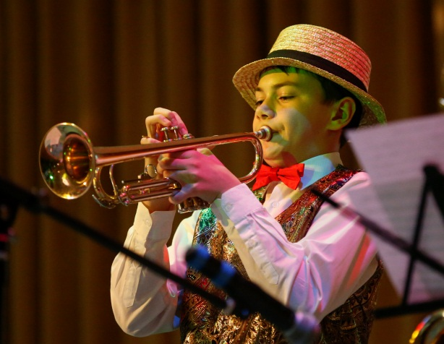
- Расширить систему кружков и секций за счет организации социальных сервисов и активностей педагогов и старших лицеистов.
- Сохранить систему занятий физкультурой и спортом не менее 4 часов в неделю на каждого лицеиста.
- Поддерживать творческие проекты объединений: «Театр детского балета», Лицейский хор, Лицейский оркестр, Лицейский джаз, Лицейская сборная по волейболу и др.
- Ввести критерий активности лицеиста в дополнительном образовании для объективной оценки ученического труда в целом.
ВОСПИТАНИЕ – ОСНОВНОЕ НАПРАВЛЕНИЕ ПЕДАГОГИЧЕСКОЙ РАБОТЫ
В Лицее организованы следующие форматы воспитательной работы:
- Просветительский формат: проекты литературные чтения, музыкальный лекторий, экскурсионные поездки в музеи и театры, встречи с интересными людьми, программа «Чтение»
- Лицейская Демократическая Республика: тренинги навыков участия в выборах, организация самоуправления в коттеджах и школе.
- Педагогическая деятельность воспитателей: тренинги «Я-семьянин», «Я-гражданин», « Здоровый образ жизни»
- Военно-патриотические мероприятия: памятные даты, братская могила, конкурсы военной поэзии.
- Волонтерский проект: организации благотворительных акций и воспитание активности в благотворительности.
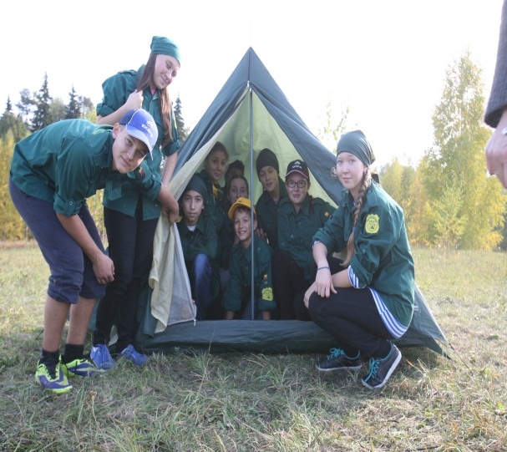 | 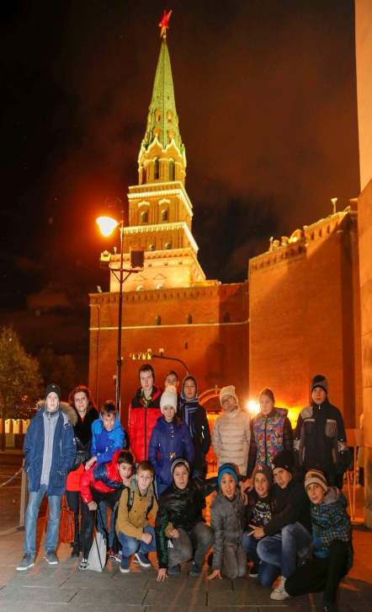 | 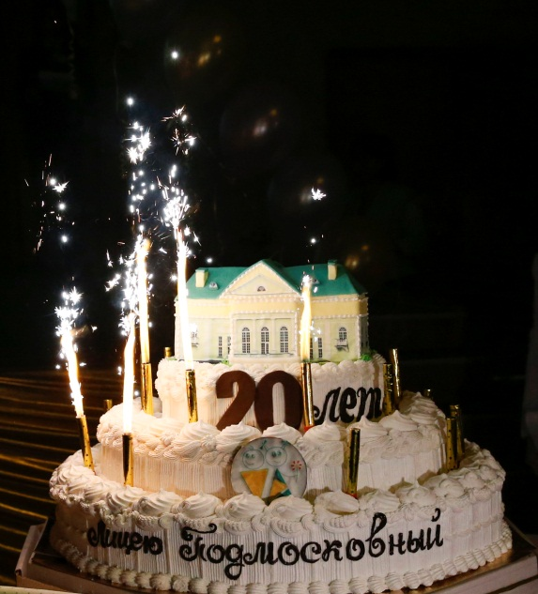

Тезисы развития на 2015-18 годы
- Сохранить достигнутое
- Вывести на качественно новый уровень самостоятельность лицеистов в вопросах организации дня, выполнению домашних заданий, организации быта.
- Внедрять во взаимоотношения лицеистов, педагогов принципы: академическая честность, толерантность, ответственность.
- Воспитывать потребность в благотворительности. Познакомить с основными формами взаимопомощи.
- Развивать навыки рефлексии и самоанализа.
- Продолжить взаимодействие с Ассоциацией выпускников «Кораловец».
- Развивать систему социальных сервисов (волонтерская работа) и активностей (инициативы лицеистов)
- Повышать самостоятельность и ответственность лицеистов в рамках детского самоуправления.

МАТЕРИАЛЬНО-ТЕХНИЧЕСКОЕ ОБЕСПЕЧЕНИЕ ЛИЦЕЯ.
В 2013-14 лицей продолжал плановую замену устаревшего оборудования и проводил текущий ремонт зданий и помещений.
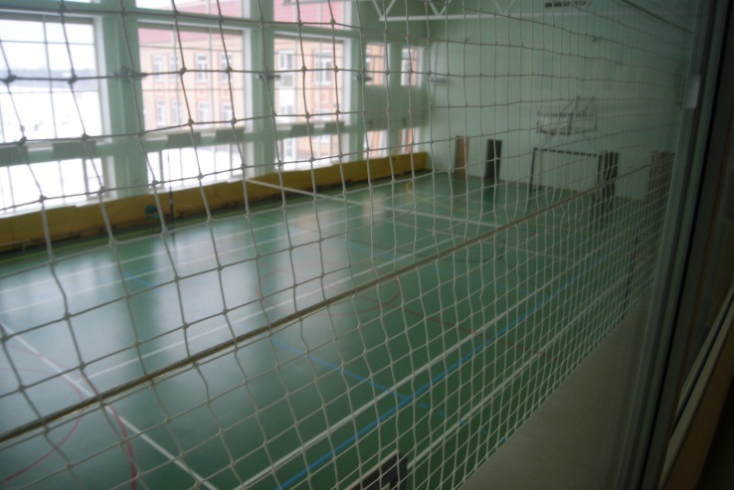 | 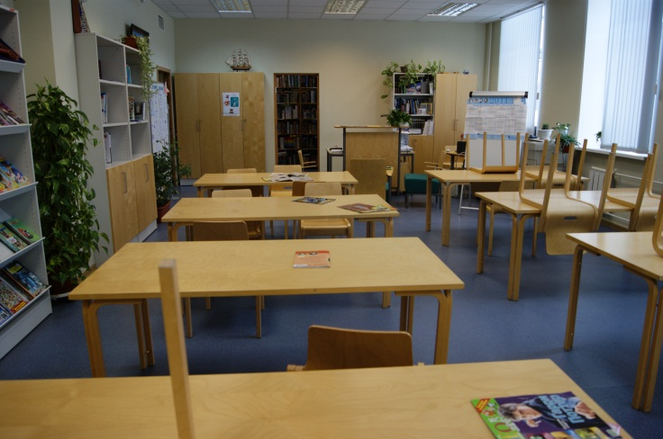
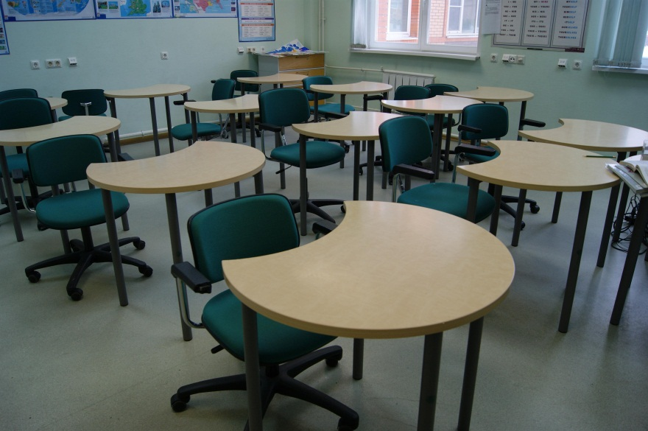 | 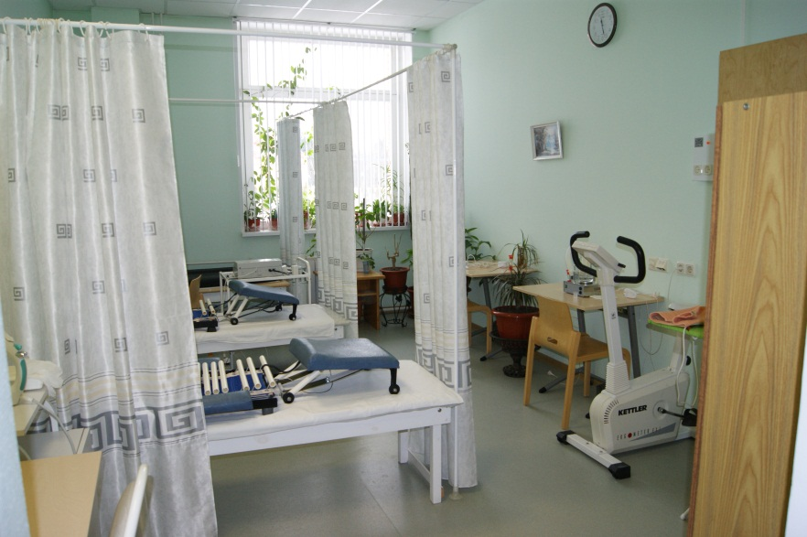

Тезисы развития на 2015-18 год
В соответствии с планами развития образовательных программ Лицея необходимо:
- Оборудовать 2 дополнительных кабинета для изучения английского языка
- Провести замену оборудования в библиотеке.
- Закупить дополнительное лабораторное оборудование для кабинетов биологии, физики, химии, информатики.
- Обновить фонд учебников для изучения профильного английского языка и для углубленного изучения предметов по выбору.
- Перейти на новую платформу электронного журнала и статистики
- Проводить ежегодный плановый ремонт и замену оборудования

КАДРОВОЕ ОБЕСПЕЧЕНИЯ ЛИЦЕЯ.

Основные педагогические работники Лицея – 61 человек
Учителя – 27 человек
Педагоги дополнительного образования – 6 человек
Воспитатели – 28 человек

Педагоги –женщины – 41 человек
Педагоги-мужчины – 20 человек.
Проблемы:
- Старение кадров
- Исключение из процесса аттестации в период 2008-13 гг.

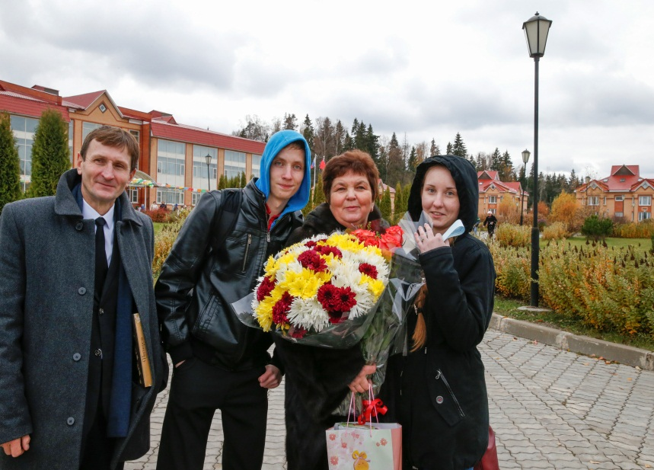 | 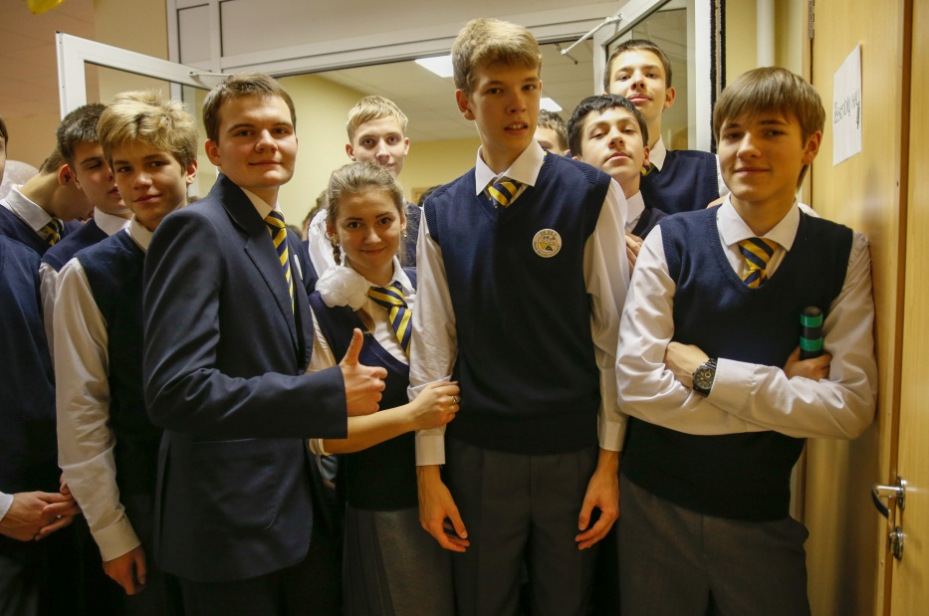

Тезисы развития на 2015-18 год
1.Активный поиск перспективных педагогических кадров.
2. Организация долгосрочных курсов повышения квалификации для учителей (4-5 преподавателей в год)
3. Организация краткосрочных курсов повышения квалификации для воспитателей.
3. Организация аттестации преподавателей по ФГОС и другим образовательным стандартам.
3. Создание системы мотивации к самообразованию и повышению квалификации педагогов.

ОРГАНИЗАЦИОННО ПРАВОВОЕ ОБЕСПЕЧЕНИЕ ЛИЦЕЯ.
В течении 2014 года Лицей проводил мероприятия по реорганизации, связанной с изменением типа учреждения, названия и месторасположения юридического лица, правовой подчиненности образовательного учреждения.
- Регистрация юридического лица МинЮст, ФНС (февраль-март 2014)
- Экспертиза Пожарного надзора МЧС (март 2014)
- Экспертиза Роспотребнадзора (апрель 2014)
- Лицензионная экспертиза (апрель-май 2014)
- 19.05.2014 Получена бессрочная Лицензия на образовательную деятельность.
- Межведомственная проверка Управления образования Одинцово (август 2014)
- Аккредитационная экспертиза сентябрь-ноябрь 2014 года.
- 15.12.2014 г. Получена государственная аккредитация учреждения на 12 лет (до 2026 года)
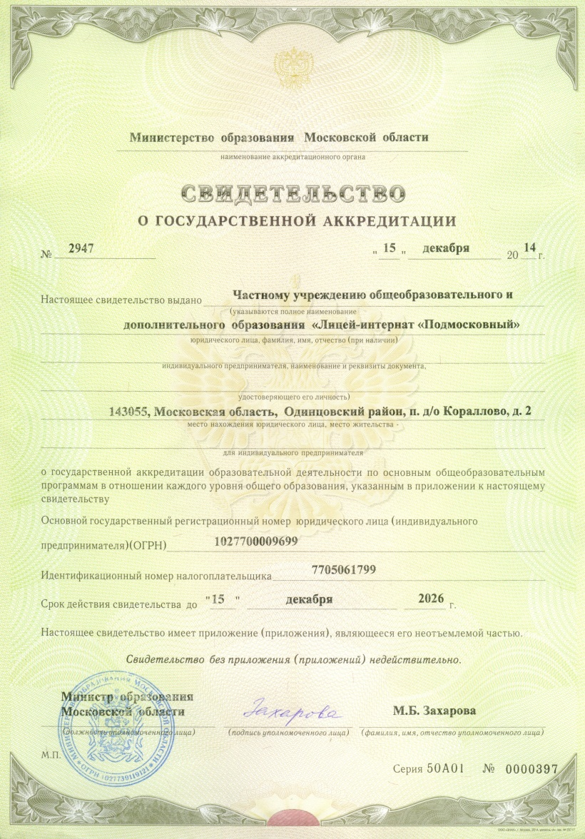 | 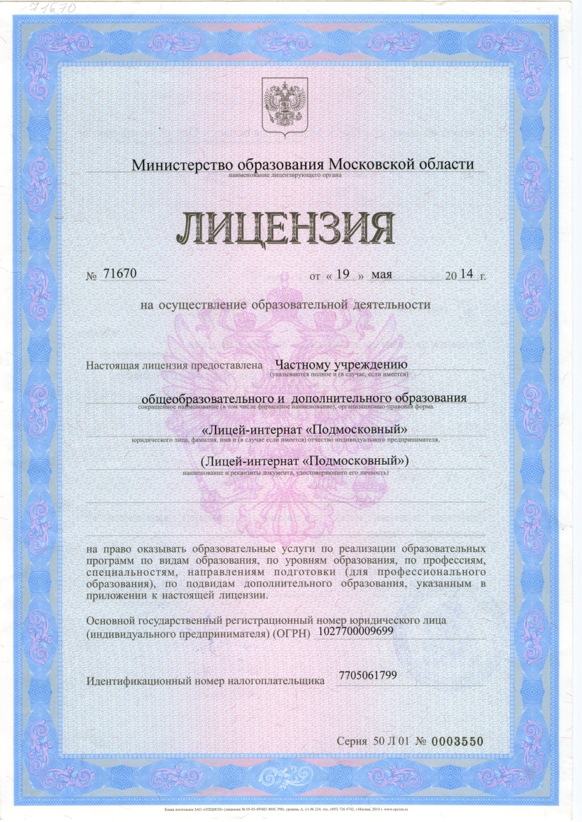

Тезисы развития на 2015-18 год

- Завершить процесс переоформления лицензий и разрешительной документации на новое наименование Лицея (свидетельства собственности, медицинская лицензия, разрешительная документация на технические объекты и т.п.)
- Продолжить работу над оптимизацией структуры собственности Лицея.

Модель идеального результата в 2018 году

Межрегиональный Лицей-интернат социальной направленности обладающий:
- Эффективной системой образовательной адаптации в 5-9 класса,
- Широким спектром углубленных предметов в шести образовательных областях: филология, математика, социальные науки, искусство, естествознание.
- Системой углубленного изучения английского языка в 5-11 классах
- Современными активными педагогическими технологиями: исследовательский метод, проблемное обучение, проектная форма, практико-ориентированное образование.
- Разнообразными методами объективной оценки результативности лицеистов: тестирование, портфолио, экспертиза, зачетная творческая работа
- Эффективной воспитательной средой актуализирующей такие качества как самостоятельность , критический анализ, ответственный выбор, коммуникабельность и толерантность, решительность и принципиальность, мировоззренческий подход, гармоничное сочетание национальных и общечеловеческих ценностей.
- Пространством для реализации детской общественной активности и самоуправления
- Прозрачной, доступной и дифференцированной системой приема кандидатов в лицеисты.
- Соответствием государственным образовательным стандартам и одному из международных образовательных стандартов (в идеале).

